JUEGO N°1 NT1

Inicio: canciones que ellos se sepan, ir reconociendo las articulaciones del cuerpo humano.

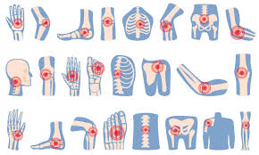

Primero conocer las básicas, tobillo, rodilla, cadera, hombros, codos, muñeca, cuello.

ACTIVIDAD 1: REALIZAR DIAGNÓSTICO DE HABILIDADES MOTRICES, SABER SI PUEDEN CORRER, CAMINAR, SALTAR HACIA DELANTE CON AMBOS PIES Y COMENZAR A IDENTIFICAR SU LATERALIDAD

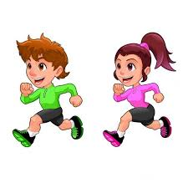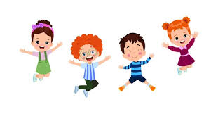

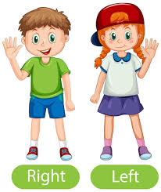

Dar tiempo de autodescubrimiento y exploración del medio.